Steven Bruyninckx

Waarom
De kruisbestuiving tussen technisch ondernemen en ondernemend Techniekonderwijs laat VMBO-leerlingen van het Durendael College opbloeien. Hij maakt onderwijs vanuit de gedachte: “Als het bijna mis gaat, gaat het goed.” Zo creëert hij een uitdagende leeromgeving.
Wat Steven heeft gedaan
Steven heeft het keuzevak elektrische voertuigen ontwikkeld, vanuit een gecombineerde passie voor auto’s en duurzaamheid. Voor de leerlingen weet hij een BHAG neer te zetten: karten met een eigen ontworpen elektrisch voertuig bij de Voltage. In haalbare stappen werkt hij met leerlingen naar dit doel, waarin betekenisvolle momenten omlijst worden waarin leren expliciteert wordt. Obstakels waar het team van leerlingen niet uit komt worden gebruikt om bedrijven uit te nodigen om mee te denken over wat er nodig is en wat de leerlingen in het bedrijf kunnen komen doen/maken om het op te lossen. Steven deelt deze kennis op zijn blog in de post “Visie op onderwijs”. link: https://sci-tech.blog/?p=882
En wat dat voor impact heeft
Ondernemerschap en onderwijs lijken tegenpolen, maar iedere ondernemer weet hoe krachtig de leerschool van ondernemerschap is: je wordt niet betaald voor een zes. Wat begon als een project naast het ondernemen is een missie geworden om techniekonderwijs met visie op de kaart te zetten. Het techniekonderwijs op het Durendael College is realistisch geworden, met een oog op de toekomst van de VMBO-leerling. Hun trots is niet vanzelfsprekend. Het netwerk van ondernemers die willen investeren, creëert een levensechte waardering van hun kwaliteiten. Hiermee laat Steven zijn leerlingen voelen dat zij stuurkracht hebben. Deze vormende ervaring op een kritische leeftijd draagt bij aan het vergroten van kansengelijkheid. Verdere kansengelijkheid ontstaat door democratisering van leermiddelen, immers via donaties uit het netwerk van ondernemers hebben ook VMBO-leerlingen toegang tot waardevol levensecht lesmateriaal.
De leerlingen constateren dat ze kennis nodig hebben die bij andere vakken voorhanden is. Vanuit de vraag van leerlingen is de motivatie ontstaan om vakoverstijgend te gaan werken. Op dezelfde wijze waarop bedrijven instappen in dit onderwijs, gaan de collega’s mee: de trots van de leerling is de (elektro)motor voor verbinding.

Biografie
Een hbo-diploma opent deuren! Het advies van een betrokken manager voor Steven Bruyninckx, die destijds als 22-jarige met een havo-diploma op zak werkzaam was als warehouse supervisor. Om dit advies kracht bij te zetten nam diezelfde manager Steven mee naar een indrukwekkende onderneming, opgericht door ook een hbo’er. Een mooi toekomstbeeld dat motiveerde om in deeltijd aan de opleiding Technische Bedrijfskunde te gaan beginnen. Dit resulteerde in diverse management-, staf- en projectmatige functies en een steevaste in rol in het managementteam. Twintig jaar later ging er een nieuwe deur open en richtte hij, vanuit zijn passie voor techniek, zijn eigen bedrijf DMO Sports Cars op. De kennis en ervaring opgedaan in het bedrijfsleven kon Steven nu toepassen in zijn eigen onderneming. Ook heeft Steven inmiddels 14 jaar een Kung Fu school in Eindhoven waar hij met veel plezier zijn kennis van deze vechtsport overdraagt. Het delen van kennis past bij zijn managementstijl, welke niet klassiek hiërarchisch is, maar eerder functioneel. Dat betekent leiderschap vanuit het delen van kennis en het geven van autonomie. Voor het delen van kennis heeft Steven drie jaar geleden de perfecte omgeving gevonden bij 2College Durendael in Oisterwijk in de rol van Techniekdocent. Durendael heeft de ambitie om Techniek flink te laten groeien, wat op het enthousiasme van Steven kan rekenen. Inmiddels is DMO Sports Cars in transitie van brandstof naar elektrisch. De ervaring en het netwerk wat hieruit is ontstaan heeft Steven gebruikt om het keuzevak Elektrische Voertuigen te ontwikkelen bij Durendael. Ook deze deur werd voor de nu 48-jarige Steven door een hbo-opleiding geopend, namelijk Science & Technology!

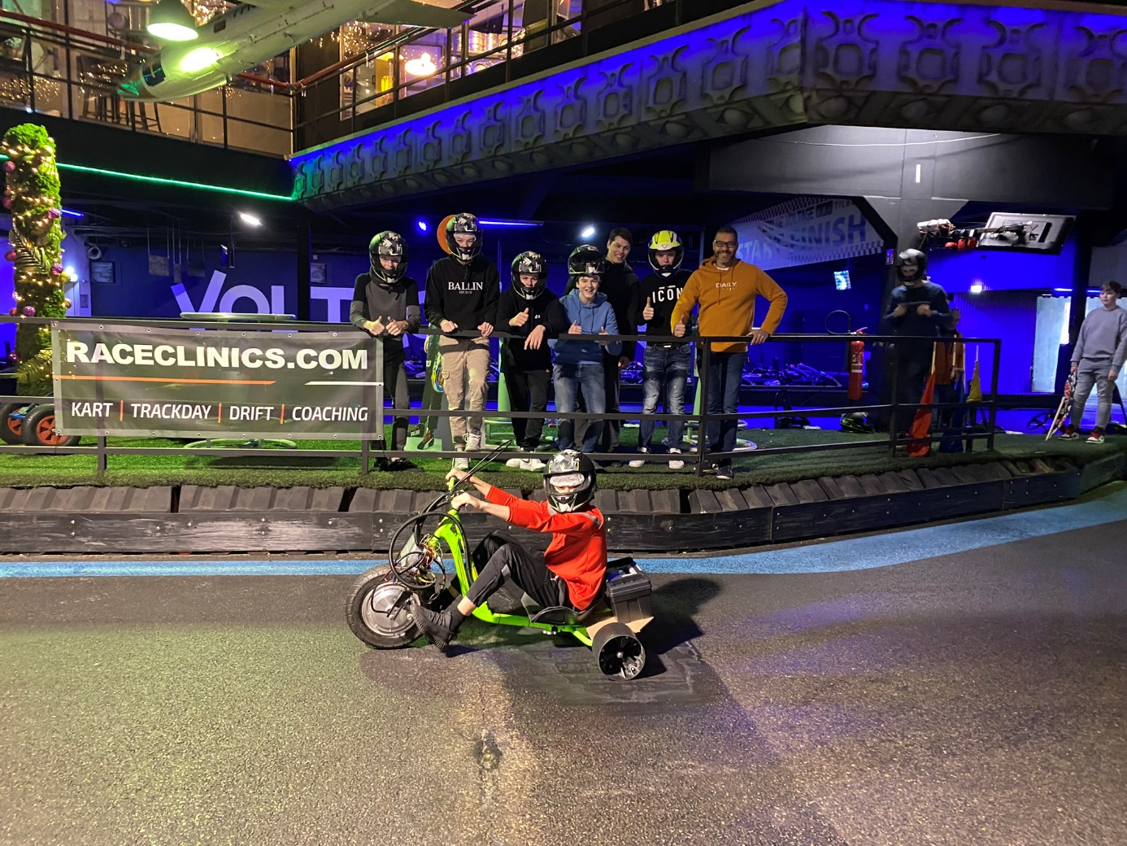
Karten bij Voltage 1

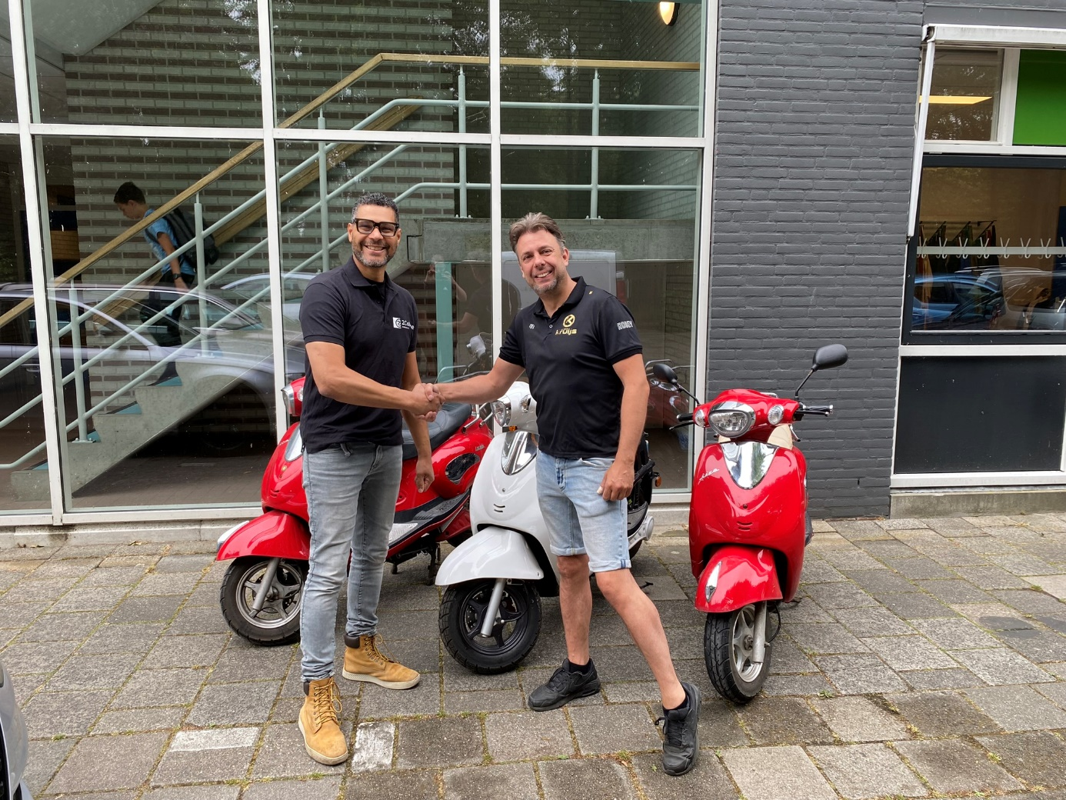
Steven ontvangt een donatie van scooters voor assemblage 1

